Это интересно:
«Рейтинг самых медальных олимпийцев современности».
Материал подготовлен Асеевой Мариной Владимировной, учителем физической культуры МБОУ – СОШ №19 г. Армавира, Краснодарского края.

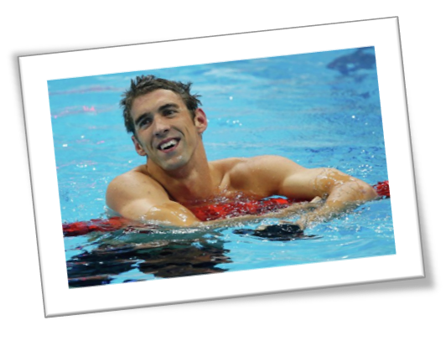 | Американский пловец Майкл Фелпс установил рекорд всех времен по количеству медалей, завоеванных на Олимпийских играх в Лондоне, обновив достижение выдающейся советской гимнастки Ларисы Латыниной.  18-ю и 19-ю олимпийскую медаль 27-летний Фелпс завоевал 31 июля 2012г. Сперва он стал серебряным призером в плавании на 200 метров баттерфляем, после чего выиграл золото в составе сборной США в эстафете 4 по 200 метров вольным стилем. В активе американца 22 олимпийские медали - 18 золота, 2 серебра и 2 бронзы.
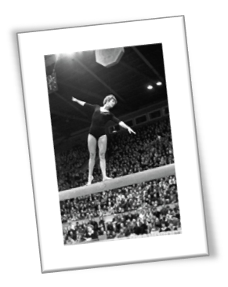 | 18 медалей – Лариса Латынина, СССР, спортивная гимнастика. Родилась 27 декабря 1934 года. Участвовала в Олимпийских играх в Мельбурне (1956), Риме (1960), Токио (1964). Обладатель девяти золотых, пяти серебряных и четырех бронзовых олимпийских медалей. Являлась самой титулованной спортсменкой за всю историю Олимпиад до 31 июля 2012 года.  Легендарная советская гимнастка Лариса Латынина призналась, что у нее тоже была принципиальная соперница, как у американского пловца Майкла Фелпса - соотечественник Райан Лохте.
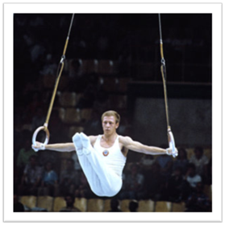 | 15 медалей - Николай Андрианов (1952-2011), СССР/Россия, спортивная гимнастика. Обладатель всех высших гимнастических титулов. Участвовал в Олимпийских играх в Мюнхене (1972), Монреале (1976), Москве (1980). Завоевал семь золотых, пять серебряных и три бронзовые олимпийские медали. Абсолютный чемпион Европы, абсолютный чемпион мира и победитель Кубка мира в многоборье
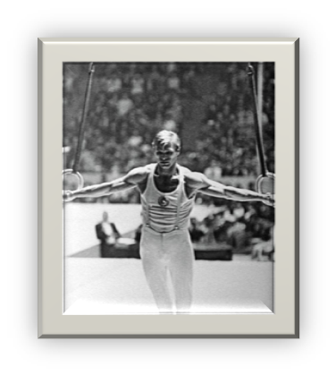 | 13 медалей - Борис Шахлин (1932-2008), СССР/Россия, спортивная гимнастика. Участвовал в Олимпийских играх в Мельбурне (1956), Риме (1960), Токио (1964). Обладатель семи золотых, четырех серебряных и двух бронзовых олимпийских медалей. Абсолютный чемпион мира, Европы и СССР. Чемпион мира, Европы и СССР в отдельных видах многоборья.
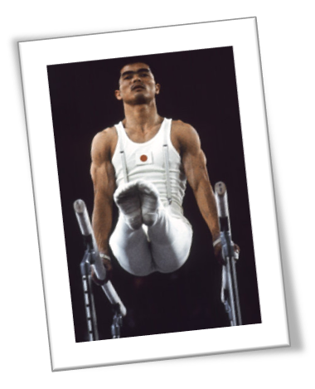 | 12 медалей – Савао Като, Япония, спортивная гимнастика. Родился11октября1946года. Дебютировал на Олимпийских играх в 1968 году в Мехико, участвовал в Олимпиадах в Мюнхене (1972), Монреале (1976). Завоевал восемь золотых, три серебряные и одну бронзовую медали. Двукратный чемпион мира в командных соревнованиях (1970, 1974).
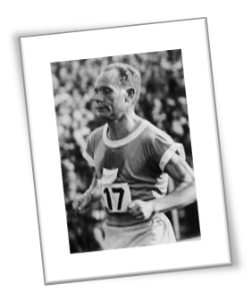 | 12 медалей - Пааво Нурми (1897-1973), Финляндия, легкая атлетика. Специализировался на беге на средние и длинные дистанции. Спортивное прозвище — "Летучий финн". Участвовал в Олимпиадах в Антверпене (1920), Париже (1924), Амстердаме (1928). Завоевал девять золотых и три серебряные олимпийские медали. В 1952 году Пааво Нурми была предоставлена честь зажечь огонь XV летних Олимпийских игр в Хельсинки. За всю спортивную карьеру Нурми установил 22 официальных мировых рекорда.
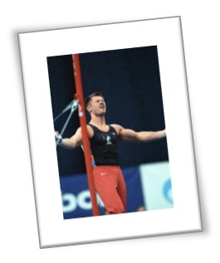 | 12 медалей - Алексей Немов, Россия, спортивная гимнастика. Родился 28 мая 1976 года. Дебютировал в 1996 году на XXVI Олимпийских играх в Атланте; участвовал в Олимпиадах в Сиднее (2000), Афинах (2004). Обладатель четырех золотых, двух серебряных и шести бронзовых олимпийских медалей. Многократный чемпион Европы в отдельных упражнениях, абсолютный чемпион России.
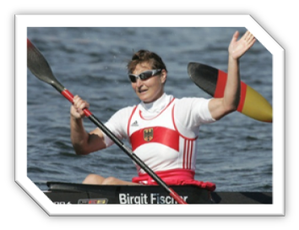 | 12 медалей - Биргит Фишер, ГДР/ФРГ, гребля на байдарках Родилась 25 февраля 1962 года. Свою первую олимпийскую золотую медаль спортсменка завоевала на Играх 1980 года в Москве, затем участвовала на Олимпиаде в Сеуле (1988), Барселоне (1992), Атланте (1996), Сиднее (2000), Афинах (2004). Обладатель восьми золотых и четырех серебряных олимпийских медалей. Биргит Фишер - 35-кратный призер чемпионатов мира и 7-кратный призер чемпионатов Европы. Спортсменка года в Германии в 2004 году
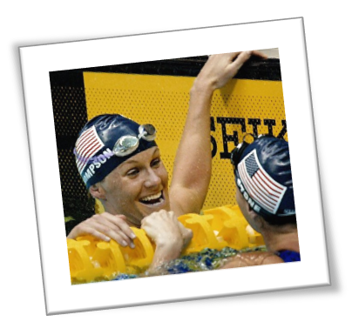 | 12 медалей - Дженнифер Элизабет "Дженни Бет" Томпсон, США, плавание. Родилась 26 февраля 1973 года. Участвовала в Олимпийских играх в Барселоне (1992), Атланте (1996), Сиднее (2000), Афинах (2004). Обладатель восьми золотых, трех серебряных и одной бронзовой олимпийских медалей. 18-кратная чемпионка мира. В 2006 году Дженни Томпсон окончила Колледж Колумбийского университета и работает анестезиологом.
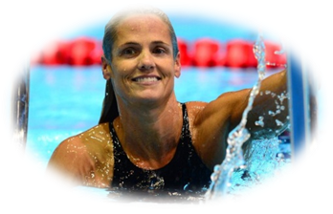 | 12 медалей - Дара Торрес, США, плавание. Родилась 15 апреля 1967 года. Участвовала в Олимпийских играх в Лос-Анджелесе(1984), Сеуле(1988), Барселоне (1992), Сиднее (2000), Пекине (2008). Обладатель четырех золотых, четырех серебряных и четырех бронзовых олимпийских медалей. Единственная американская пловчиха, принимавшая участие в пяти Олимпиадах и самая возрастная пловчиха и призёр в плавании в истории Олимпийских игр. Торрес работала комментатором на американских каналах NBC, ESPN, TNT, OLN и Fox News Channel.
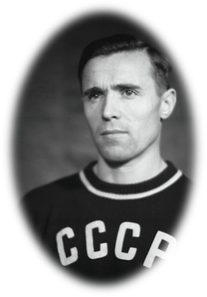 | 11 медалей – Виктор Чукарин (1921-1984), СССР, спортивная гимнастика. Участвовал в Олимпийских играх в Хельсинки (1952) и Мельбурне (1956). Обладатель семи золотых, трех серебряных и одной бронзовой олимпийских медалей.
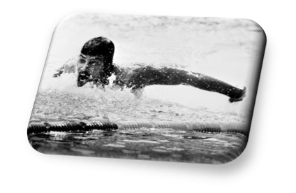 | 11 медалей – Марк Спитц, США, плавание. Родился 10 февраля 1950 года. Участвовал в Олимпийских играх в Мехико (1968) и в Мюнхене (1972). Обладатель девяти золотых, одной серебряной и одной бронзовой олимпийских медалей. Первый человек, завоевавший семь золотых олимпийских медалей на одних Играх (Мюнхен-1972).
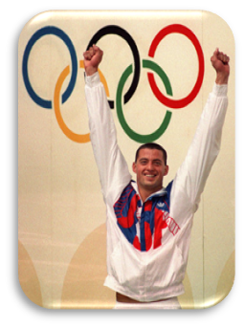 | 11 медалей – Мэттью Бионди, США, плавание. Родился 8 октября 1965 года. Участвовал в Олимпийских играх в Лос-Анджелесе (1984), Сеуле (1988), Барселоне (1992). Обладатель восьми золотых, двух серебряных и одной бронзовой олимпийских медалей. В истории Олимпийских игр он стал вторым после Марка Спитца обладателем семи олимпийских медалей по плаванию на одной Олимпиаде (Сеул-1988).
 | 11 медалей - Вера Чаславска, ЧССР/Чехия, гимнастика. Родилась 3 мая 1942 года. Участвовала в Олимпийских играх в Риме (1960), Токио(1964), Мехико (1968). Обладатель семи золотых и четырех серебряных олимпийских медалей. Четырехкратная чемпионка мира, многократная чемпионка Европы
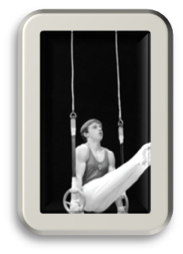 | 10 медалей - Виталий Щербо, Белоруссия, спортивная гимнастика. Родился 13 января 1972 года. Участвовал в Олимпийских играх в Барселоне (1992) и Атланте (1996). Обладатель шести золотых и четырех бронзовых олимпийских медалей. В настоящее время проживает в Лас-Вегасе, где открыл свой гимнастический зал "Vitaly Scherbo School of Gymnastics".
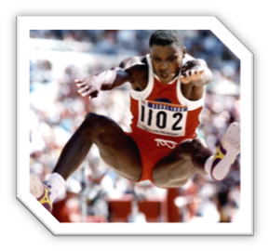 | 10 медалей - Карл Льюис, США, легкая атлетика. Родился 1 июля 1961 года. Участвовал в Олимпийских играх в Лос-Анджелесе (1984), Сеуле (1988), Барселоне (1992), Атланте (1996). Обладатель девяти золотых и одной серебряной олимпийских медалей.
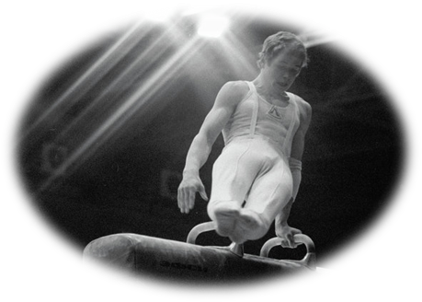 | 10 медалей - Александр Дитятин, СССР, спортивная гимнастика. Родился 7 августа 1957 года. Участвовал в Олимпийских играх в Монреале (1976) и Москве (1980). Обладатель трех золотых, шести серебряных и одной бронзовой олимпийских медалей. Единственный в мире гимнаст, имеющий медали во всех оцениваемых упражнениях на одном соревновании, - на Олимпийских играх в Москве. С этим результатом он вошел в книгу рекордов Гиннесса.
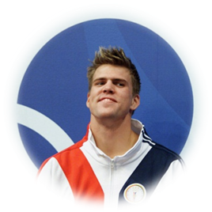 | 10 медалей - Гэри Холл, США, плавание. Родился 26 сентября 1974 года. Участвовал в Олимпийских играх в Атланте (1996), Сиднее (2000), Афинах (2004). Обладатель пяти золотых, трех серебряных и двух бронзовых олимпийских медалей.
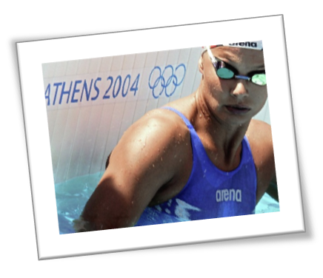 | 10 медалей - Франциска ван Альмсик, Германия, плавание. Родилась 5 апреля 1978 года в Берлине (Германия). Участвовала в Олимпийских играх в Барселоне (1992), Атланте (1996), Сиднее (2000), Афинах (2004). Обладательница четырех серебряных и шести бронзовых медалей.
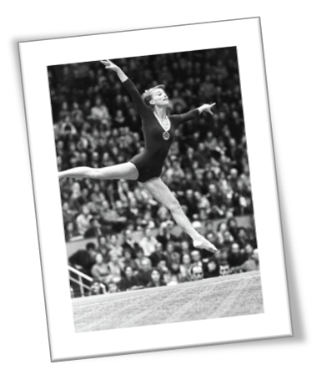 | 10 медалей – Полина Астахова (1936-2005), СССР, спортивная гимнастика. Участвовала в Олимпийских играх в Мельбурне (1956), Риме (1960), Токио (1964). Обладатель пяти золотых, двух серебряных и трех бронзовых олимпийских медалей.

